图书馆新书导读第125期

①题名：现代设计的风格与流派  作者：陈高明编著  出版社：江苏凤凰科学技术出版社  出版年：2015  索书号：J06/337  馆藏地：第三借阅室  导读：本书主要以时间顺序为主线, 讲述从19世纪中叶至21世纪初的150年间, 现代设计思潮如涌, 流派迭兴, 以及千姿百态的设计风格。全书共分为七部分, 分别为1800-1860没落中的辉煌 ; 1860-1900艺术结合技术的初探 ; 1900-1918工业化设计的诞生 ; 1918-1945现代主义的确立等。 | 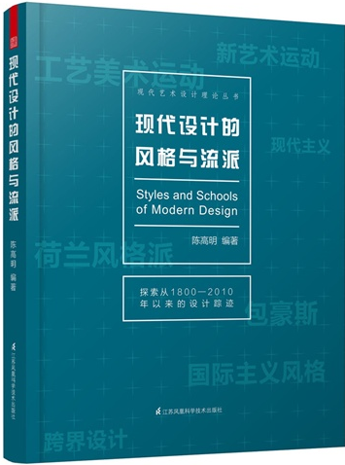

②题名：平面设计师必修9堂课  作者：艾德里安·肖纳希著  出版社：华中科技大学出版社  出版年：2015  索书号：J506/71  馆藏地：第三借阅室  导读：本书介绍了设计师应具备的专业技能、如何找工作、如何经营工作室、设计思想和全球发展趋势等内容，包括社会责任感、社会道德以及数字文化的兴起，还有对8位顶尖设计师的访谈。 | 
javascript:;③题名：人间词话  作者：王国维著  出版社：北京联合出版公司  出版年：2015  索书号：I207.23/42  馆藏地：文学借阅室  导读：《人间词话》是王国维的代表作，是中国近代最负盛名的一部词话著作。他用传统的词话形式及传统的概念、术语和思维逻辑，较为自然地融进了一些新的观念和方法，其总结的理论问题又具有相当普遍的意义，这就使它在当时新旧两代的读者中产生了重大反响，在中国近代文学批评史上具有崇高的地位。本书的理论核心是“境界”说，该书观点新颖，立论精辟，自成体系，特别是书中提出的三重境界说一直受到国内外学者的重视。 | 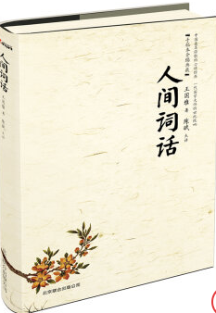

④题名：阿弥陀佛么么哒  作者：大冰作品  出版社：湖南文艺出版社  出版年：2015  索书号：I247.7/1256  馆藏地：文学借阅室  导读：《阿弥陀佛么么哒》一书记录了大冰十余年的江湖游历，以及他和他朋友们的爱与温暖的传奇故事。这些故事与风花雪月无关，与鸡汤小清新无关，有的是无畏的奋斗和孤身的寻找，有的是疯狂的爱情和极致的浪漫……12个故事，12种善意，如点点星光与烛火，给所有心怀希望的人们以温暖和光芒。请相信，这个世界上真的有人在过着你想要的生活。 | 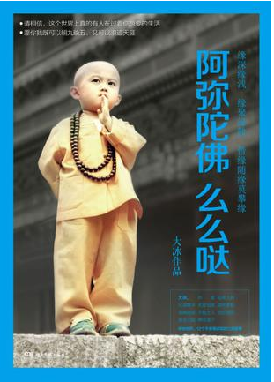

⑤题名：生机与雅意:中国花鸟画的世界  作者：徐培晨, 王菡薇编著  出版社：商务印书馆  出版年：2014  索书号：J212.05/89  馆藏地：第三借阅室  导读：本书对中国花鸟画做了较为系统的梳理，从魏晋发端，经唐、五代、两宋、元、明、清至近现代，展现了一个完整的中国花鸟画演变历程。本书在纵向展开的同时还注重了横向延伸，分析了不同时期的绘画风格，并对代表画家及其作品进行了精妙地讲解，使读者在把握住中国花鸟画发展脉络的同时，能够深入了解每一个时期的不同艺术风格。加之，写作者的教师身份，使得本书的叙述由浅入深，循循善诱，可将本书既可作为中国花鸟画史的教材在大学应用，也可作为书画家们手头的参考资料。 | 